Рисование в нетрадиционной технике + полуобъёмная аппликация поэтапно с фото для детей
Творчество дошкольников «Цветущая веточка яблони»
Мастер-класс с пошаговым фото.
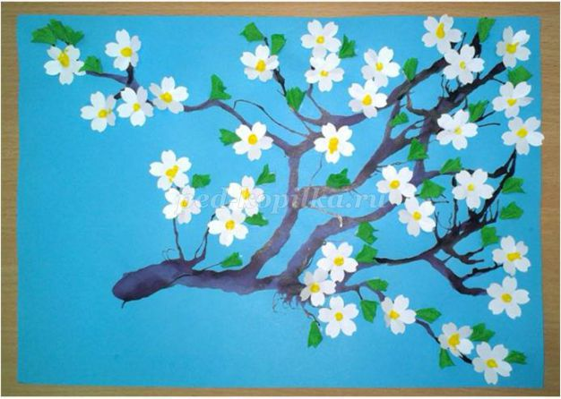

Необходимые материалы:
- цветная двухсторонняя офисная бумага;
- флакончик с жидкой краской (разведённая акварель);
- жёлтая гуашь;
- ватные палочки;
- деревянные палочки;
- клеевые кисти;
- клей ПВА;
- коктельные трубочки;
- фигурный дырокол "цветок";
- кусочки поролона;
- креповая бумага зелёного цвета;
- ножницы.
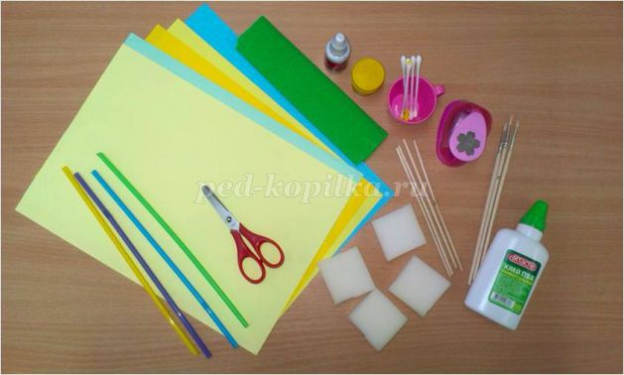
Последовательность выполнения работы:
На цветной лист бумаги, в нижнем углу, капнуть из флакончика каплю краски.
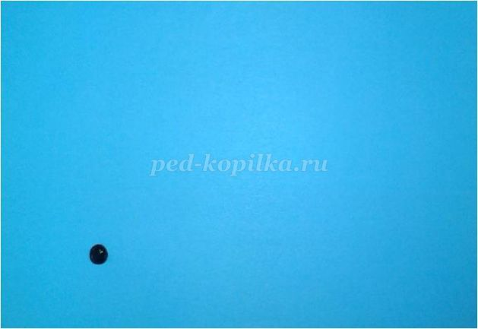
Сначала каплю через трубочку выдуваем вверх до разделения её на несколько частей («дорожек»,«веточек»).
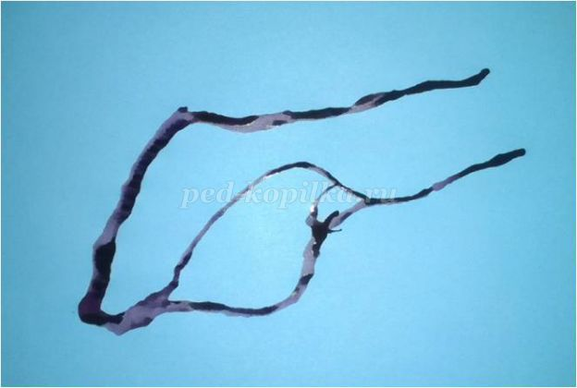
Теперь выдуваем каждую веточку вверх, при этом трубочку необходимо быстрыми движениями двигать вправо-влево – получатся мелкие веточки.
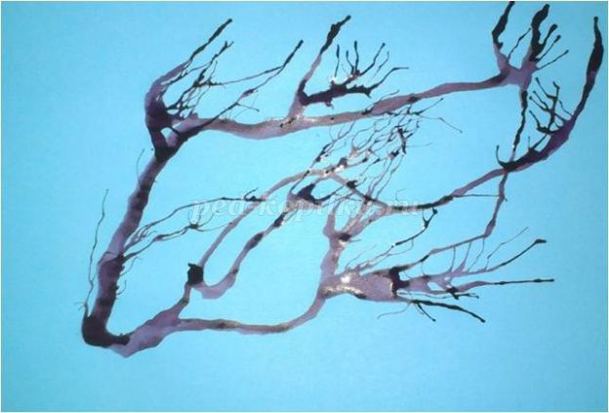

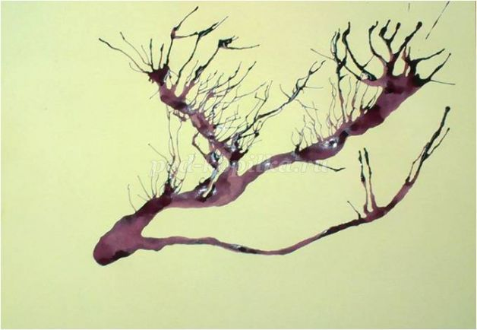
С помощью фигурного дырокола делаем цветочки. Если нет фигурного дырокола просто вырезаем небольшие цветочки (заранее, родители).
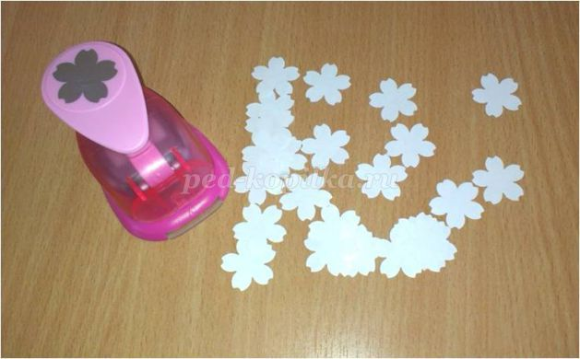
Цветам, с помощью поролона и тонкой палочки придаём объёмную форму.
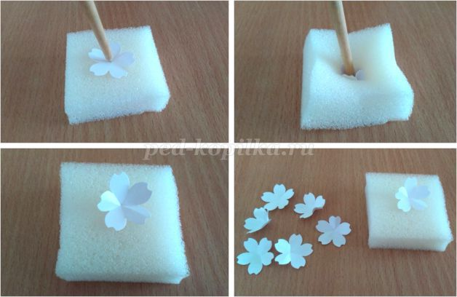
Дети с лёгкостью справляются с этим заданием- у них получается множество цветов за считанные минутки.
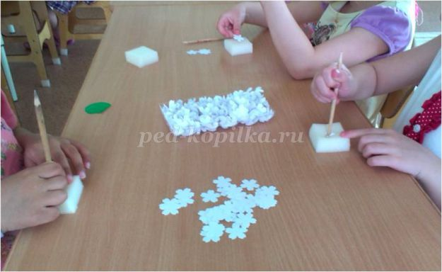

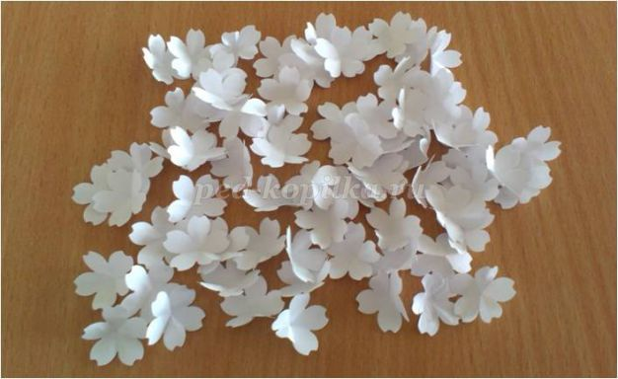
Приклеиваем цветы на «ветке».
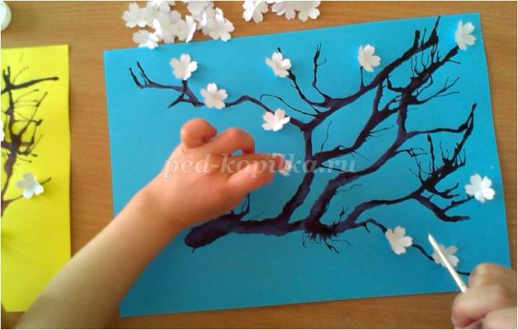

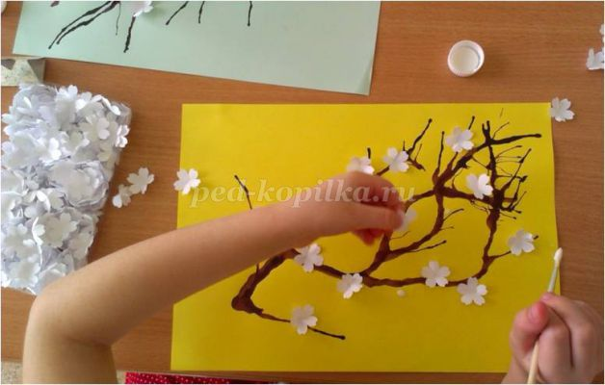

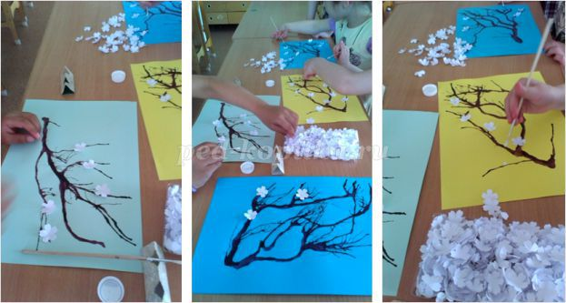

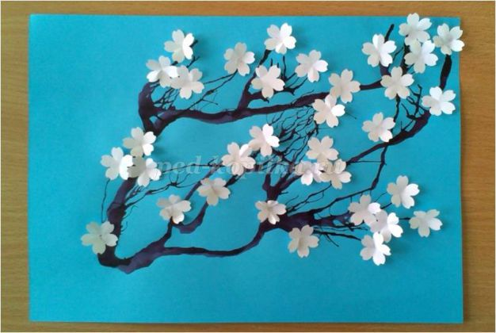
С помощью ватной палочки, жёлтой гуашью делаем сердцевины цветам.
